Medlemsblad 2, 2020

Innehåll
LEDARE: Hur gör vi nu och vad säger man i framtiden om det vi gjorde eller inte gjorde? 2
ÅRSMÖTE OCH SEMINARIUM: Uppskjutet till 25 september 3
Höstens första seminarium kl 10-12: Sprickor i fasaden - samhällets syn på personer med funktionsnedsättning från folkhemmets tid till nutid 3
Årsmötet kl. 13.30 till ca kl. 14.30 3
NYHET: Bertil Allard till hedersdoktor vid Högskolan i Halmstad 4
LIVSBERÄTTELSE: Liv som räddas ska också levas av Bengt Stenström 5
REMISS: Betänkandet Sveriges muséum om Förintelsen (SOU 21:2020) 5
BLOGG: Birgitta Andersson: Instängd - erfarenheter från en pandemi 6
PANDEMI: Spanska sjukan – en gammal pandemi 7
IN MEMORIAM: Ken Stuckey 1938 – 2020 8
BOK: Hans Hallerfors: Barnen på Sagåsen, en av landets största institutioner för barn med utvecklingsstörning 9
REDAKTION: 10
FAKTA HHF 10

LEDARE: Hur gör vi nu och vad säger man i framtiden om det vi gjorde eller inte gjorde?
Vad hände, vad gjorde vi och vad kommer omdömet att bli framöver? Ja frågorna är många i dessa tider när allt har ställts på ända p.g.a. covid-19. För en förening som HHF precis som för otroligt många andra små föreningar hamnade vi i sitsen av att inte kunna genomföra planerat och nödvändigt årsmöte. Därmed har vi inte kunnat hantera verksamheten och räkenskaperna för 2019 ännu. Styrelsen verkar på ett mandat från årsmötet 2019. De flesta föreningarna har, oftast stadgevidrigt, precis som vi valt att skjuta årsmötena till hösten då de flesta hoppas kunna genomföra ett traditionellt (fysiskt) årsmöte. Några har också lyckats med att genom-föra digitala årsmöten redan nu på våren och försommaren. Oavsett hur olika föreningar valt att göra har de mesta hamnat i något som man inte har planer eller regler för. HHF:s styrelse har med revisorernas goda minne valt att skjuta upp årsmötet till i början på hösten. Vid styrelsemötet som vi kunde ha digitalt den 28 maj beslöt vi att vi ska ha det uppskjutna årsmötet den 25 september.

Inför det årsmöte som vi skulle ha haft var alla förberedelser klara med verksamhetsberättelse, valberedningens förslag och verksamhetsplan för 2020. Även seminariet ”sprickor i fasaden – samhällets syn på personer med funktionsnedsättning från folkhemmets tid till nutid” med bl.a. Majgull Axelsson. Seminariet är förenings gåva till etnologen Claes G Olsson, en av föreningens grundare, tidigare vice ordförande och hedersmedlem. Med vissa korrigeringar bör i allt väsentligt allt detta kunna användas vid det kommande årsmötet. Jag utgår ifrån att någon form av restriktioner sannolikt finns kvar även i höst. Med bättre beredskap ska vi nog lyckas ordna ett fungerande årsmöte i någon form. I planerna för året har vi ytterligare ett seminarium på gång under hösten. Vi avser att genomföra men senare under hösten. Nu i maj fick HHF på remiss ”Betänkande från utredningen om ett museum om förintelsen”. HHF har haft dialog med utredningen under arbetets gång och en av våra styrelseledamöter har suttit med i en sakkunniggrupp, men dock i en annan roll. Ett remissvar ska inlämnas senast den 17 augusti. Styrelsen har bedömt denna utredningen som extra viktig eftersom de grupper som vi bevakar ofta faller bort i dessa sammanhang trots att många grupper drabbades svårt under denna tid. Med allt det dramatiska som hänt oss och världen denna vår vill jag trots det önska er alla en skön sommar med de restriktioner som vi har. Föreningens och min förhoppning är dock att vi ska kunna ses den 25 september för ett årsmöte med seminarium.
Jan-Peter Strömgren, ordförande

ÅRSMÖTE OCH SEMINARIUM: Uppskjutet till 25 september

Tid: fredagen den 25 september 2020 kl 10.00 till ca 14.30
Plats: Gotlandssalen, Gotlandsgatan 44, Stockholm (OBS ny lokal).
Närmaste T-bana är Skanstull station

Höstens första seminarium kl 10-12: Sprickor i fasaden - samhällets syn på personer med funktionsnedsättning från folkhemmets tid till nutid

Under seminariet får vi höra författaren och debattören Majgull Axelsson inleda med tankar utifrån bland annat hennes bok ”Ditt Liv och mitt”. En av föreningens grundare, f.d.vice ordförande och numera hedersmedlem etnologen Claes G Olsson medverkar i en panel. Seminariet är också en gåva till Claes i samband med hans avgång från styrelsen 2019. Ytterligare några personer deltar i panelen.

Lunch 12.00
Det finns restauranger i närheten men det är en bit att gå. Det går också bra att beställa wraps till lokalen, 100:-. Markera detta på anmälningsblanketten. Vegetariskt och veganskt alternativ finns, även glutenfri lunch går att ordna. Var och en betalar själv och beställd wrap ska betalas på plats med kontanter eller med Swish.

Årsmötet kl. 13.30 till ca 14.30

Årsmöteshandlingar och seminarieprogram finns att tillgå på webbsidan inom kort: www.hhf.se
Där finns också anmälningsblanketten. Den som inte har tillgång till webben, anmäl till undertecknad på nedanstående e-postadress eller telefon 073-9175528.

OBS! Hörslinga finns. Tolkhjälp beställer du enklast själv. Kom gärna doftfri.

Varmt välkomna till årsmöte och seminarium!
Jan-Peter Strömgren, Ordförande

Uppgifter om föreningen längst bak i Medlemsbladet.

NYHET: Bertil Allard till hedersdoktor vid Högskolan i Halmstad
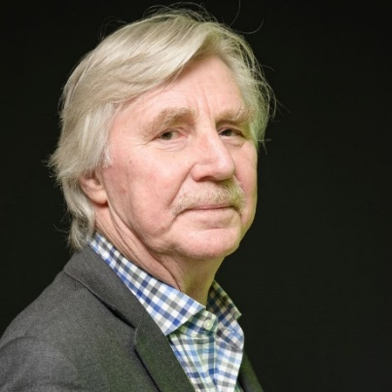
HHF-medlemmen Bertil Allard har utsetts till hedersdoktor i innovationsvetenskap vid Högskolan. Allard har mångårig erfarenhet av entreprenörskap och företagsbyggande och har i många år samverkat med Högskolan. Han är i dag pensionär och har under hela sitt liv varit entreprenör och företagare med intresse och affärsinriktning kring hjälpmedel till personer med funktionsnedsättning. Han har varit styrelseordförande och ägare för Camp Scandinavia AB och Hörsam. Han var ordförande i föreningen Hälsoteknikalliansen från dess start i början av 2000-talet till dess avveckling 2016. Den tillkom för att företag, offentlig sektor och akademin enklare skulle kunna samverka kring hälsoinnovationer och det var i samband med dess bildande som Bertil Allards samverkan med Högskolan i Halmstad inleddes. Medel donerades till Högskolan i Halmstad i form av stipendier, öronmärkta för studenter som utvecklar idéer inom hälsoteknikområdet. Föreningens inflytande syns idag bland annat i de stipendier som årligen delas ut till studenter vid lärosätet, senast i juni 2020 då tre sådana stipendier ut i samband med Högskolans avslutningsvecka.
Hälsoteknikalliansen la grunden för Hälsoteknikcentrum Halland vid Högskolan i Halmstad och skapade grundförutsättningarna för Högskolans profilområde Hälsoinnovation. Högskolans motivering lyder: ”Bertil Allard har med sin långa erfarenhet av entreprenörskap och företagsbyggande inom ortopedteknik varit en aktiv och drivande partner i Högskolan i Halmstads samverkan med omgivande samhälle. Han har under många år varit engagerad i lärosätets utbildning och forskning och varit både mentor och inspiratör i student- och doktorandprojekt inom flera ämnesområden. Vid upprepade tillfällen har han gjort betydelsefulla insatser som kritisk vän och näringslivs-representant i lärosätets satsningar på kunskapsutveckling inom hälsoteknik med människors förbättrade livskvalitet i fokus.” Läs mer om Bertil Allard genom att klicka på följande länk: hh.se/information/nyheter/nyheter/2020-06-10-bertil-allard-utsedd-till-hedersdoktor.html

LIVSBERÄTTELSE: Liv som räddas ska också levas av Bengt Stenström
HHF-medlemmen Bengt Stenström har skickat in sin livsberättelse till föreningen. Vid 25 års ålder var Bengt med om en arbetsplatsolycka, som ledde till en livslång hjärnskada. Bengt minns inte själva olyckshändelsen men har alla detaljer om vad som hände därefter noggrant uppskrivna. Han skriver i livsberättelsen hur nära det var att han hamnade på långvården och hur han senare fråntogs rätten att föra talan i sin egen rättsprocess. Senare kom föreningen Hjärnkraft att betyda mycket för Bengt. Där kunde han dela med sig av sin egen kamp för rehabilitering men också upptäcka vilken hjälp som datorn och det digitala nätverket Fruktträdet kunde ge. Bengt skriver särskilt varmt om vad stödet från fru och barn har betytt för att bygga upp en ny identitet efter skadan. Vi tackar för den och publicerar den på vår hemsida enligt Bengts vilja. Kanske finns det fler som antar utmaningen att skriva en livsberättelse eller bjuda på någon redan skriven text. Läs Bengts berättelse genom att klicka på följande länk: hhf.se/stenstrom/

REMISS: Betänkandet Sveriges museum om Förintelsen
HHF har fått betänkandet Sveriges museum om Förintelsen (SOU 2020:21) på remiss. I juli 2019 tillsatte regeringen en utredning som skulle lämna förslag om inrättandet av ett museum för att bevara och föra vidare minnet av Förintelsen. En utgångspunkt var att berättelser från överlevande med anknytning till Sverige skulle stå i centrum för verksamheten. I enlighet med direktiven har utredaren föreslagit inriktning för den nya museiverksamheten och hur själva uppdraget skall vara utformat. I direktiven underströk regeringen vikten av att museet skall beskriva Förintelsen som historiskt skeende i sin helhet samt också relationen mellan Sveriges agerande och det större händelseförloppet. Betänkandet innehåller också förslag om lokaler och administration. Utredare har varit professor Birgitta Svensson, som till sin hjälp har haft en stor expertgrupp och flera utredningssekreterare.
Beatrice Christensen Sköld

BLOGG: Birgitta Andersson: Instängd - erfarenheter från en pandemi
Så här skriver Birgitta Andersson på sin blogg den 5 juni 2020:
I dessa Corona-tider blir vi ideligen informerade om det omtumlande läge som uppstår när människor blir begränsade i sin rörelsefrihet. Ett minne som jag burit med mig i över fyrtio år är bilden av just instängdhet, fullständigt begränsad rörelsefrihet. Jag hade inte fyllt 40 år och jag var en av två ledare för kursen ”Visst kan du”. Det var en 14-dagars DHR-kurs för vuxna kvinnor och män som levde en isolerad tillvaro i föräldrahemmet, på sjukhem eller ålderdomshem. Tanken med kursen var att träffa andra med liknande funktionsnedsättningar men med annan erfarenhet och få inspiration att bryta sig ur den isolering som kommunerna försatt dem i. Kursen ägde rum på DHR:s hotell Årevidden. Den dag jag nu vill referera till fick vi besök av en man från dåvarande Handikappinstitutet, en underbart empatisk och lyhörd man. Hans uppgift var att visa upp olika hjälpmedel, inte minst elrullstolar, som på den tiden var ett relativt nytt och för de flesta oprövat hjälpmedel.

En av deltagarna på kursen var en kvinna i 40-årsåldern, några år äldre än jag. Hon hade en omfattande rörelsenedsättning, använde rullstol som hon inte kunde köra själv. Hon bodde tillsammans med sin åldriga mamma och en ganska dominerande yngre bror i en by i mellersta Norrland. Mamman hade hjälpt henne i alla år med allting. På något sätt hade kvinnan nu lyckats komma med på kursen. Om jag minns rätt var det distriktssköterskan i hennes hemkommun som övertalat mamman att hon skulle få anmäla sig till kursen. Jag ville nu att hon skulle pröva en elrullstol så att hon skulle kunna förflytta sig lite på egen hand. Hon ville inte, hon var livrädd. Till sist gick hon med på det om jag satt i hennes knä och styrde med joysticken. Till saken hör att hon nog vägde ungefär dubbelt så mycket som jag, varför detta skulle vara en möjlig lösning. I den stora lobbyn på hotellet startade vi vår färd i mycket sakta mak fram och tillbaka många, många gånger. Till slut vågade hon försöka själv utan mig. Det som hände sedan var att det tog lika lång tid att övertala henne att gå tillbaka till sin manuella stol. Hon bara skrattade och njöt. Till slut sa hon till mig: ”Om jag får en sådan stol kan jag själv åka fram till fönstret hemma och se vad det är för väder…”

Dessa ord och hennes leende när hon yttrade dem fastnade i mitt minne. Och där sitter de och poppar upp mer än en gång när vi dessa dagar talar om instängdhet – att inte få gå till jobbet, sitta i karantän, ha reseförbud, inställda årsmöten, konserter och annat.
Sedan 70-talet, då ovan nämnda kurs ägde rum, har tiderna förändrats, utvecklingen har gått framåt, ibland har den stagnerat eller rent av gått bakåt. Personlig assistans, ledsagning, tillgänglighet, färdtjänst, hjälpmedel är exempel på begrepp som vår kamp i rörelsen handlat/handlar om, begrepp som innebär chans till rörelsefrihet och som motverkar instängdhet. Den politiska kampen för de rättigheterna har förts och förs i debatter och samtal med samhällsföreträdare som i de allra flesta fall inte har en upplevd erfarenhet av instängdhet och som sällan har uppriktig empati. Vad innebär det att inte kunna röra sig i sitt eget hem, att inte bara kunna gå ut eller fara iväg här och nu, att inte ta sig in eller ut hos vänner, i skolan eller på en arbetsplats. Vad innebär det helt enkelt att vara instängd. Skulle det vara för mycket begärt att hädanefter få empati för instängdhet orsakad av funktionshinder? Instängdhet, som inträffar ofta och påverkar hela livet och blir svarta fläckar i livsmönstret. Skulle man hädanefter kunna tänka sig lite solidaritet i den ekonomiska fördelningspolitiken när samhället återgått till normalvardag, när Coronaviruset eliminerats och allmänhet, politiker och handläggare fått lite erfarenhet av att känna sig instängda. Kan Coronavirusets följdverkningar månne leda till mer empati i samhället?

PANDEMI: Spanska sjukan – en gammal pandemi
Åren 1918 och 1919 härjade en pandemi som i mycket liknade dagen COVID 19. I tidningen Idun skrev man, att man senaste hade en liknande influensa 1889 men att skillnaden främst låg i att ”spanskan” kom västerifrån, det vill säga från USA. Det stämmer dock inte riktigt med sanningen. Spanska sjukan kom nämligen till USA från Kina. Den spreds i Europa av de amerikanska soldaterna som deltog i första världskriget. Symptomen liknar COVID-19:s, man led av ”intensiv matthet, aptitlöshet hög feber, hosta m.m. En läkare som intervjuats råder lärarna att tvätta händerna noggrant, undvika folksamlingar, undvika att ta varann i handen, inte kyssas. ”Smittan synes nämligen överföras mellan personer. Fanns det någon medicin som kunde bota influensan. Läkaren rekommenderar ”Roséns bröstdroppar” som kan lindra hostan. Varma drycker som toddy var dock verksammare, men förbudslagstiftningen satte stopp för denna goda dryck. Kanske den heller inte var så verksam.
Beatrice Christensen Sköld

IN MEMORIAM: Ken Stuckey 1938 – 2020
Forskningsbibliotekarien Ken Stuckey har gått ur tiden. Han var född i London, England men tillbringade största delen av sitt yrkesverksamma liv i USA. Jag träffade Ken Stuckey för första gången på en internationell bibliotekkonferens i Stockholm 1990. Ken jobbade då på Samuel Howes bibliotek i Watertown, Massachusetts, ett bibliotek som både fungerade som skolbibliotek och som forskningsbibliotek. Organisatoriskt hör biblioteket till den berömda Perkins School for the blind, där celebriteter som Helen Keller och Laura Bridgeman hade gått. Innan han blev bibliotekarie fullgjorde Ken sin militärtjänstgöring i ett brittiskt husarregemente USA studerade han föst vid Everett Community College, sin bibliotekarie-utbildning fick han vid Northeastern University och The University of Rhode Island.

Ken var en fantastisk bibliotekarie. En sådan behövde man verkligen före databasernas tid. Man kunde fråga honom om allt som rörde litteratur om synskada och framför allt om det som gällde viktiga personer i de blindas historia. När vi träffades första gången fanns det ännu inte möjlighet att söka på internet och databaser. Ken blev min databas när jag skulle skriva om blindpedagogikens fader Valentin Haüy. Faxen gick varm när han skickade mig kopierade böcker. Ken hade många strängar på sin lyra. Han ägnade sig både åt filateli och scouting. Frimärken som hade anknytning till synskada och synskadade var hans specialområde. Det var också frimärken med blindmotiv som förde samman Ken och Gunilla Stenberg. De gifte sig 1998 efter det att Ken gått i pension. Ken packade ihop sitt stora privatbibliotek och flyttade till Sverige. Ken som ju var historiskt intresserad engagerade sig i HHFs verksamhet bl.a. genom att dokumentera vårs seminarier. Tack kära Ken för allt du gjort och för dina insatser för handikapphistorien!
Beatrice Christensen Sköld
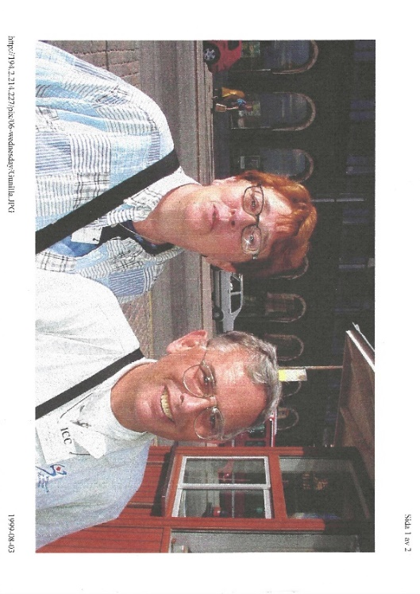Gunilla och Ken

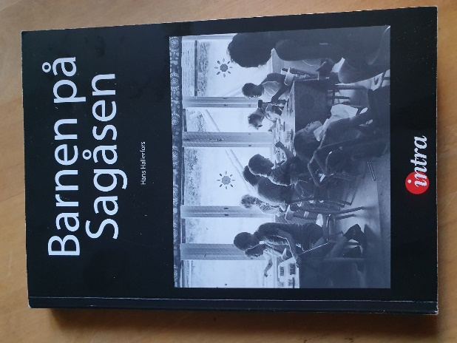

BOK: Hans Hallerfors: Barnen på Sagåsen, en av landets största institutioner för barn med utvecklingsstörning.
Författaren återger i korta berättelser händelser från olika avdelningar på Sagåsen samt sina reflektioner över situationen där och samhällets värderingar. Boken är ibland riktigt spännande; hur i all sin dar ska detta sluta?
Jag blev intresserad av att läsa boken eftersom jag liksom författaren arbetat på institutioner för personer med utvecklingsstörning på 70-talet. Inte trodde jag att den skulle vara så aktuell idag. Personalomsättning, smittorisk, medicinering, blöjor, inlåsning, stelbenta rutiner och bristande kreativitet och inlevelse skulle kunna vara hämtat från dagens debatt om LLS boenden och äldreomsorgen.
Anstalter inrättades ursprungligen av humanistiska skäl för att skydda barnen från samhället. Värderingarna kom sedan att förskjutas så att samhället istället skulle skyddas från de utvecklingsstörda med hjälp av institutioner och sterilisering. Den sista delen av Sagåsen invigdes så sent som 1964. I mitten av 1980-talet påbörjades avvecklingen och de sista boende flyttade därifrån i slutet av 1990-talet.

Hans Hallerfors arbetar flera år, utan relevant utbildning, som en bland många timvikarier på Sagåsen. Han ålade sig emellertid att undersöka vad det egentligen handlade om och engagerade sig för barnen. Olle och han hade en gemensam hemlighet, Sony följer med honom hem över jul med oanade följder och bråkstakarna på A2 blev lugnare av att vara ute hela dagarna. Han beskriver också hur tråkig, rigid personal samtidigt kan vara de som ger barnen trygghet och kontinuitet. När medicinalrådet Karl Grunewald skulle komma på inspektion 1973 målades och fejades det och leksaker plockades fram. Personalen vittnade om missförhållanden, det skrevs i tidningen och inspektionsrapporten innehöll förödande kritik. Sedan återgick allt till det vanliga men ändå inte, ett tvivel var fött. Handikapphistoria som ämne syftar bland annat till att med hjälp av kunskap om historian forma en bättre framtid. Här kan bokens inifrånperspektiv vara ett värdefullt dokument.
Karin Månsson
Beställ boken via mail till info@tidskriftenintra.se (120kr + frakt)

REDAKTION:
****************************************************************Redaktion: Beatrice Christensen Sköld (beatriceskold@gmail.com), Diana Chafik och Emil Erdtman
****************************************************************

FAKTA:
HandikappHistoriska Föreningen, Org.nr 80 20 17- 8 Plusgiro 15 34 76-7
c/o Jan-Peter Strömgren, Messeniusgatan 1, 112 57 STOCKHOLM.
E-post: jpshrf@gmail.com
webbsida: www.hhf.se

